光大信托-信诺3号集合资金信托计划
2020年11月监管报告

项目名称：三亚海棠之星项目三、四期
委托方：光大兴陇信托有限责任公司
受托方：北京康信君安资产管理有限公司
监管人员：黄丽诗
日期：二〇二〇年十二月十日
目录
1项目基本情况 1
2重大事件披露 1
3项目五证办理及施工进度情况 1
3.1项目五证办理情况说明 1
3.2项目2020年11月施工进度情况 2
4标的项目现场照片（2020年11月） 3
5印鉴使用情况 5
6合同签订情况 9
7项目销售情况 10
8资金情况 10
8.1资金流出情况 10
8.2资金流入情况 11
8.3各账户余额 11
附件一 对账单 13

为了方便阅读之目的，本报告中将部分名称简写为：
·项目公司：三亚巨源旅业开发有限公司
·光大信托：光大兴陇信托有限责任公司
·康信君安：北京康信君安资产管理有限公司

1项目基本情况
标的项目为三亚海棠之星项目三期、四期，销售宣传名海棠华著（三期、四期），位于三亚市海棠湾旅游开发区海棠北路18号。目前正在建设的三四期规划用地面积131452.39㎡，总投资约为20亿元。三期总建筑面积48411.18㎡，拟建设169栋低层独栋酒店，地上一层，地下一层合院建筑，配有地下车库及室外泳池，含精装修。四期总建筑面积73888.76㎡，拟建设25套低层独栋酒店及1栋高层酒店（公寓），不含精装修。国有建设用地使用权出让年期为商业40年，使用期限至2047年6月28日止。

2重大事件披露
1、因一期业主向法院申请财产保全，截至目前，民生银行监管户（9806）被法院冻结资金总额为53,445,388.43元。项目公司告知此事正在进行调解，我司会持续关注此事。
2、因光大信托未同意项目公司提取的三期预售资金进入非监管户，项目公司工程部禁止我司驻场人员进入三期项目现场巡视，并告知暂不提供工程监理月报。因而11月三期进度与现场图片不能体现在月报里。

3项目五证办理及施工进度情况

3.1项目五证办理情况说明
截至2020年11月项目五证办理进度情况
五证 | 取得时间 | 备注
不动产权证书 | 2014年10月21日 | 三土房（2014）字第13970号（三、四期）
建设用地规划许可证 | 2013年12月6日 | 地字第【2013】18号（一至四期）
建设工程规划许可证（临时） | 2019年4月9日 | 三服园建临证【2019】5号（四期）
建筑工程施工许可证 | 2018年10月15日 | No.00017739（三期一标段）
建筑工程施工许可证 | 2018年10月15日 | No.00017740（三期二标段）
建筑工程施工许可证 | 2019年9月12日 | No.00017766（四期）
商品房预售许可证 | 2020年6月16日 | 三亚预许字（展期）【2018】41号（三期）
商品房预售许可证 | 2020年1月20日 | 三亚预许字【2020】10号（四期）

3.2项目2020年11月施工进度情况
标的项目位于海棠区海棠北路18号，三期建筑规模为48411.18㎡，分一标段、二标段，四期建筑规模为73888.76㎡。三期一标段总包单位为中建四局第六建筑工程有限公司，负责建设108栋别墅，三期二标段总包单位为中国建筑第八工程局有限公司，负责建设61栋别墅，四期总包单位为浙江博元建设股份有限公司，负责四期主体及配套建设工程。
截至2020年11月底建设进度情况如下：
三期施工进度：
一、二标段：因光大信托未同意提取的预售资金进入非监管户，项目公司工程监理月报暂不提供，并禁止我司驻场人员进入三期项目现场巡视，本月我司对三期施工进度未知。
四期施工进度：
别墅部分：一、二区块已封顶，三区块二层主体结构施工；四、五区块二层主体结构施工；六区块一层主体结构施工；七区块二层主体结构施工、八区块负二层已完成。
酒店部分：桩基施工已经完成，喷锚外侧挖土，进行地下室施工前期工作。

4标的项目现场照片（2020年11月）
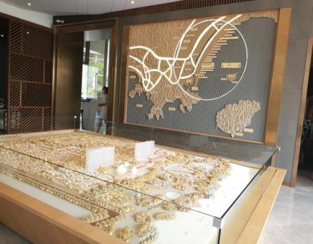
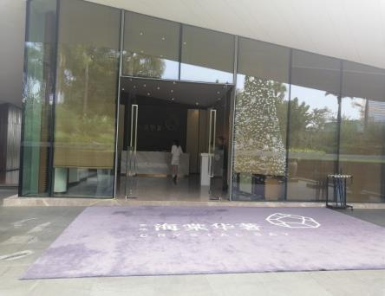

1、海棠华著项目沙盘 2、海棠华著售楼部

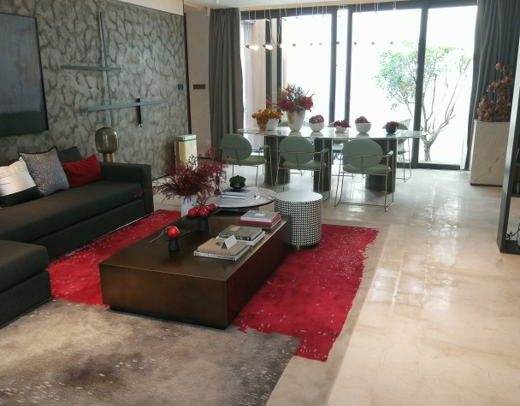

3、对外开放区域的三期样板房 4、三期

5、三期 6、三期

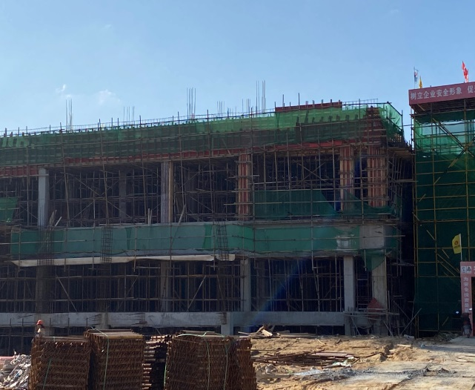

7、三期 8、四期别墅一层主体结构

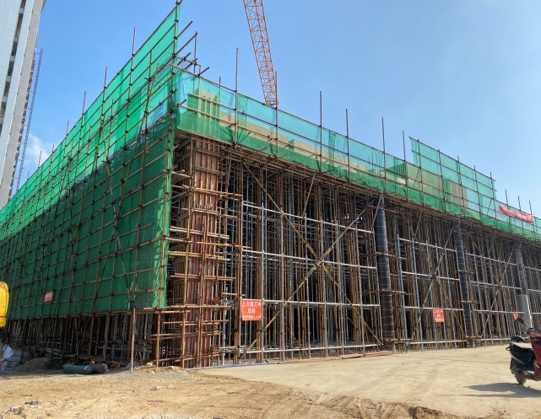
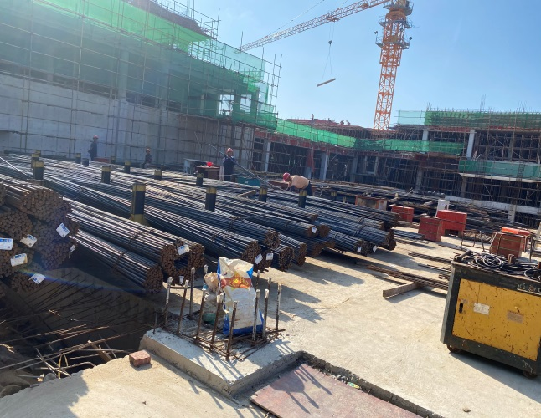

9、四期别墅负二层模板完成 10、四期营销中心施工进度

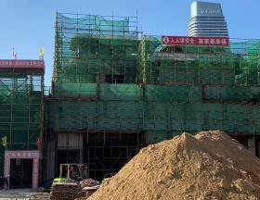
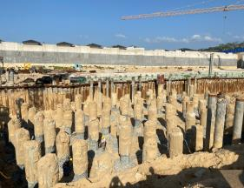

11、四期酒店地下室施工准备 12、四期别墅样板房封顶

5印鉴使用情况
对于印章的使用，项目公司人员按照监管协议规定，履行印章使用流程，填写印章使用登记表，康信君安监管人员严格履行监管协议职责。使用情况详见下表：
2020年11月1日至11月30日印章使用情况表
用印日期 | 用印名称及次数 | 用印事由 | 用印材料及份数 | 经办部门 | 经办人 | 监印人
2020/11/2 | 公章（3） | 办理10-12月公车油费委托书用印 | 委托书（公章、3份） | 人力行政部 | 韩海云 | 韩海云、黄丽诗
2020/11/3 | 公章（3） | 建设工程农民工工资专用账户资金托管协议用印 | 建设工程农民工工资专用账户资金托管协议（公章、3份） | 工程部 | 赵学宝 | 韩海云、黄丽诗
2020/11/3 | 公章（4） | 营销中心案场香薰采购年度合作合同用印 | 营销中心案场香薰采购年度合作合同（公章、4份） | 营销部 | 吴宝杰 | 韩海云、黄丽诗
2020/11/3 | 公章（4）、法人章（4） | 实地·三亚海棠之星项目连接一期三期的地下管涵工程（一标段）合同用印 | 实地·三亚海棠之星项目连接一期三期的地下管涵工程（一标段）合同（公章、法人章、4份） | 招标采购部 | 张火煜 | 韩海云、黄丽诗
2020/11/4 | 公章（4）、法人章（4） | 实地·三亚海棠之星项目三期文化荟园林景观工程合同用印 | 实地·三亚海棠之星项目三期文化荟园林景观工程合同（公章、法人章、4份） | 招标采购部 | 张火煜 | 韩海云、黄丽诗
2020/11/4 | 公章（1） | 办理取消公积金ca证书授权书用印 | 授权书（公章、1份） | 人力行政部 | 孙赛南 | 韩海云、黄丽诗
2020/11/6 | 公章（13）、法人章（13） | 审计银行询证函用印 | 审计业务银行询证函（公章、法人章、13份） | 财务部 | 李佳航 | 韩海云、黄丽诗
2020/11/10 | 公章（1） | 关于《三亚海棠之星一期项目幕墙工程工作推进相关事宜》的回复函用印 | 关于《三亚海棠之星一期项目幕墙工程工作推进相关事宜》的回复函（公章、2份） | 工程部 | 唐月丹 | 韩海云、黄丽诗
2020/11/10 | 公章（1） | 关于变更灵巨信息服务有限公司合同对接人的补充协议用印 | 关于变更灵巨信息服务有限公司合同对接人的补充协议（公章、1份） | 营销部 | 吴宝杰 | 韩海云、黄丽诗
2020/11/10 | 公章（2） | 三亚海棠之星项目华尔道夫酒店卫浴小五金采购中标通知书用印 | 三亚海棠之星项目华尔道夫酒店卫浴小五金采购中标通知书（公章、2份） | 成本管理部 | 王瑞峰 | 韩海云、黄丽诗
2020/11/10 | 公章（2） | 三亚海棠之星项目华尔道夫酒店洁具五金（五金类）采购中标通知书用印 | 三亚海棠之星项目华尔道夫酒店洁具五金（五金类）采购中标通知书（公章、2份） | 成本管理部 | 王瑞峰 | 韩海云、黄丽诗
2020/11/11 | 公章（1） | 退款书申请书（因物业公司提供错误账号导致汇款错误）用印 | 退款书申请书（公章、1份） | 人力行政部 | 韩海云 | 韩海云、黄丽诗
2020/11/11 | 公章（18）、法人章（18） | 一期客户商品房买卖合同补充协议用印 | 商品房买卖合同补充协议（公章、法人章、18份） | 客户关系部 | 王媛莹 | 韩海云、黄丽诗
2020/11/12 | 公章（1） | 实地·三亚海棠之星项目一期加建土建工程、一期别墅空腔改造工程及剩余土建工程中标通知书用印 | 实地·三亚海棠之星项目一期加建土建工程、一期别墅空腔改造工程及剩余土建工程中标通知书（公章、1份） | 招标采购部 | 张火煜 | 韩海云、黄丽诗
2020/11/12 | 公章（3）、法人章（3）、财务章（3） | 审计业务询证函用印 | 审计业务询证函（公章、法人章、财务章、3份） | 财务部 | 李佳航 | 韩海云、黄丽诗
2020/11/12 | 公章（4）、法人章（4） | 实地·三亚海棠之星项目二期华尔道夫酒店泳池设备采购及安装工程合同用印 | 实地·三亚海棠之星项目二期华尔道夫酒店泳池设备采购及安装工程合同（公章、法人章、4份） | 招标采购部 | 王瑞峰 | 韩海云、黄丽诗
2020/11/12 | 公章（2） | 履约保函情况说明（提供银行）用印 | 情况说明（公章、2份） | 工程部 | 唐月丹 | 韩海云、黄丽诗
2020/11/12 | 公章（20） | 一期土建总承包（中建四局）完工核算单用印 | 工程任务完工核算确认单（公章、20份） | 成本管理部 | 甘日健 | 韩海云、黄丽诗
2020/11/12 | 公章（10） | 三期A区土建总承包（中建四局）完工核算单用印 | 工程任务完工核算确认单（公章、10份） | 成本管理部 | 甘日健 | 韩海云、黄丽诗
2020/11/12 | 公章（10） | 劳动合同、保密协议、三方协议用印 | 劳动合同（公章、4份）、保密协议（公章、4份）、三方协议（公章、2份） | 人力行政部 | 孙赛南 | 韩海云、黄丽诗
2020/11/13 | 公章（4） | 实地·三亚海棠之星项目四期F户型样板房智能化材料设备采购合同用印 | 实地·三亚海棠之星四期F户型样板房智能化材料设备采购合同（公章、4份） | 成本管理部 | 张火煜 | 韩海云、黄丽诗
2020/11/13 | 公章（6） | 实地·三亚海棠之星项目四期F户型样板房智能化技术服务合同用印 | 实地·三亚海棠之星项目四期F户型样板房智能化技术服务合同（公章、6份） | 成本管理部 | 张火煜 | 韩海云、黄丽诗
2020/11/16 | 公章（12）、法人章（4） | 办理四期人防施工报建手续资料用印 | 人防工程质量监督登记表（公章、法人章、1份）、人民防空地下室施工报建申请书（公章、法人章、1份）、监理合同和补充协议（公章、法人章、6份）、施工许可证复印件（公章、2份）、建筑用地规划许可证复印件（公章、2份） | 开发报建部 | 卢丽君 | 韩海云、黄丽诗
2020/11/16 | 公章（4） | 实地·三亚海棠之星项目二期华尔道夫酒店工程施工总承包合同补充协议（四）用印 | 实地·三亚海棠之星项目二期华尔道夫酒店工程施工总承包合同补充协议（四）（公章、4份） | 成本管理部 | 黄庆铃 | 韩海云、黄丽诗
2020/11/17 | 公章（14） | 一期客户吴承泽、卢星宇开庭提交资料用印 | 营业执照复印件（公章、2份）、法定代表人证明书（公章、2份）、法人身份证复印件（公章、2份）、授权委托书（公章、4份）、员工证明（公章、2份）、代理人身份证复印件（公章、2份） | 人力行政部 | 杨振宇 | 韩海云、黄丽诗
2020/11/17 | 公章（6） | 三期通信设施配套工程竣备验收文件用印 | 海南省建设项目通信设施配套工程竣备验收报告书（公章、3份）、海南省建设项目通信设施配套工程竣备备案申请表（公章、3份） | 工程部 | 赵宗越 | 韩海云、黄丽诗
2020/11/17 | 公章（3） | 营业执照复印件（用于员工办理落户）用印 | 营业执照复印件（公章、3份） | 工程部 | 赵宗越 | 韩海云、黄丽诗
2020/11/17 | 公章（15）、法人章（2） | 预售资金盘活资料（2500万）用印 | 预售资金账户用款申请书（公章、1份）、委托书（公章、法人章、1份）、三亚市商品房预售款用款计划（公章、1份）、项目基本情况（公章、1份）、工程形象进度（公章、9份）、商品房预售款用款计划明细表（公章、1份）、公司销售情况统计表（公章、1份） | 财务部 | 李佳航 | 韩海云、黄丽诗
2020/11/17 | 公章（4）、法人章（4） | 实地·三亚海棠之星项目三期别墅室外雨棚及铝合金百叶制作及安装工程合同用印 | 实地·三亚海棠之星项目三期别墅室外雨棚及铝合金百叶制作及安装工程合同（公章、法人章、4份） | 招标采购部 | 张火煜 | 韩海云、黄丽诗
2020/11/18 | 公章（1） | 实地·三亚海棠之星项目二、四期别墅样板房及大货系统门窗工程中标通知书用印 | 实地·三亚海棠之星项目二、四期别墅样板房及大货系统门窗工程中标通知书（公章、1份） | 招标采购部 | 张火煜 | 韩海云、黄丽诗
2020/11/18 | 公章（8） | 向南京倍立达新材料系统工程股份有限公司、中天建设集团浙江幕墙有限公司下发的解除合同通知书用印 | 解除合同通知书（公章、8份） | 工程部 | 杨泽能 | 韩海云、黄丽诗
2020/11/18 | 公章（4）、法人章（4） | 三亚海棠华著三、四期光大信托开发贷补充协议用印 | 三亚海棠华著三、四期光大信托开发贷补充协议（公章、法人章、4份） | 融资部 | 董照 | 韩海云、黄丽诗
2020/11/18 | 公章（1） | 中国平安财产保险股份有限公司保险合同变更申请书用印 | 保险合同变更申请书（公章、1份） | 融资部 | 董照 | 韩海云、黄丽诗
2020/11/19 | 公章（6） | 民事委托合同用印 | 民事委托合同（公章、6份） | 人力行政部 | 杨振宇 | 韩海云、黄丽诗
2020/11/19 | 公章（14） | 留抵退税资料用印 | 留抵退税申请表（公章、8份）、财务报表（公章、3份）、经办人身份证复印件（公章、2份） | 财务部 | 吴广华 | 韩海云、黄丽诗
2020/11/19 | 公章（4）、法人章（4） | 实地·三亚海棠之星项目三期别墅幕墙工程一标段合同用印 | 实地·三亚海棠之星项目三期别墅幕墙工程一标段合同（公章、法人章、4份） | 招标采购部 | 张火煜 | 韩海云、黄丽诗
2020/11/19 | 公章（4）、法人章（4） | 实地·三亚海棠之星项目三期别墅幕墙工程二标段合同用印 | 实地·三亚海棠之星项目三期别墅幕墙工程二标段工程合同（公章、法人章、4份） | 招标采购部 | 张火煜 | 韩海云、黄丽诗
2020/11/20 | 公章（8） | 财务报表补报用印 | 现金流量表（公章、2份）、资产负债表（公章、2份）、利润表（公章、2份）、所有者权益变动表（公章、2份） | 财务部 | 吴广华 | 韩海云、黄丽诗
2020/11/20 | 公章（4）、法人章（4） | 实地·三亚海棠之星项目四期酒店公寓结构改造土建总承包工程合同用印 | 实地·三亚海棠之星项目四期酒店公寓结构改造土建总承包工程合同（公章、法人章、4份） | 招标采购部 | 黄丽芯 | 韩海云、黄丽诗
2020/11/20 | 公章（4）、法人章（4） | 三亚海棠之星项目四期低层独栋酒店（含精装修）合同用印 | 三亚海棠之星项目四期低层独栋酒店（含精装修）合同（公章、法人章、4份） | 招标采购部 | 黄丽芯 | 韩海云、黄丽诗
2020/11/20 | 公章（4）、法人章（4） | 三亚海棠之星项目四期酒店工程（含精装修）合同用印 | 三亚海棠之星项目四期酒店工程（含精装修）合同（公章、法人章、4份） | 招标采购部 | 黄丽芯 | 韩海云、黄丽诗
2020/11/20 | 公章（1） | 实地·三亚海棠华著项目四期新营销中心消防工程中标通知书用印 | 实地·三亚海棠华著项目四期新营销中心消防工程中标通知书（公章、1份） | 招标采购部 | 杨霏 | 韩海云、黄丽诗
2020/11/20 | 公章（1） | 住房公积金退费申请书用印 | 住房公积金退费申请书（公章、1份） | 人力行政部 | 孙赛南 | 韩海云、黄丽诗
2020/11/23 | 公章（2） | 建筑工程施工许可告知承诺制审批后核查表用印 | 建筑工程施工许可告知承诺制审批后核查表（公章、2份） | 开发报建部 | 卢丽君 | 韩海云、黄丽诗
2020/11/23 | 公章（3） | 关于材料询价要求的函用印 | 关于材料询价要求的函（公章、3份） | 成本管理部 | 黄庆铃 | 韩海云、黄丽诗
2020/11/23 | 公章（4）、法人章（4） | 实地·三亚海棠之星项目文化荟幕墙工程合同 | 实地·三亚海棠之星项目文化荟幕墙工程合同（公章、法人章、4份） | 招标采购部 | 黄丽芯 | 韩海云、黄丽诗
2020/11/24 | 公章（2） | 办理别克车过户资料用印 | 委托书（公章、1份）、转让协议（公章、1份） | 人力行政部 | 韩海云 | 韩海云、黄丽诗
2020/11/25 | 公章（2） | 授权委托书（关于召霞结佣案件调解的出庭授权）用印 | 授权委托书（公章、2份） | 人力行政部 | 杨振宇 | 韩海云、黄丽诗
2020/11/26 | 公章（6） | 食堂收款二维码办理资料用印 | 法人身份证复印件（公章、2份）、开户许可证（公章、2份）、营业执照（公章、2份） | 财务部 | 李佳航 | 韩海云、黄丽诗
2020/11/27 | 公章（1） | 业主单位进驻中介服务平台承诺书用印 | 承诺书（公章、1份） | 设计部 | 孟杰 | 韩海云、黄丽诗
2020/11/27 | 公章（7） | 和解协议（一期客户）用印 | 和解协议（公章、7份） | 人力行政部 | 杨振宇 | 韩海云、黄丽诗
2020/11/30 | 公章（8） | 交行贷款贷后资料（二期）用印 | 营业执照复印件（公章、1份）、公司章程（公章、1份）、国家企业信用信息公示系统（公章、1份）、验资报告（公章、1份）、2019年审计报告及最新一期财务报表（公章、1份）、法人身份证复印件（公章、2份）、法人身份证明书（公章、1份） | 融资部 | 董照 | 韩海云、黄丽诗
2020/11/30 | 公章（3） | 2021年龙江风情小镇D2-16房屋续签合同用印 | 2021年龙江风情小镇D2-16房屋续签合同（公章、3份） | 人力行政部 | 韩海云 | 韩海云、黄丽诗
2020/11/30 | 公章（3） | 2021年龙江风情小镇D3-17房屋续签合同用印 | 2021年龙江风情小镇D3-17房屋续签合同（公章、3份） | 人力行政部 | 韩海云 | 韩海云、黄丽诗

6合同签订情况
2020年11月1日至11月30日监管范围时段内，项目公司共计签订合同18份，其中属于项目三期、四期的合同12份，详见合同签订情况表：
2020年11月1日至11月30日合同签订情况表
编号 | 签约日期 | 对方单位 | 合同文件名称 | 合同金额（元） | 份数 | 合同类别
1 | 2020/11/3 | 上海熠坤商贸有限公司 | 实地·三亚海棠华著项目案场香薰采购年度框架合同 | 0.00 | 4 | 营销类
2 | 2020/11/3 | 浙江博元建设股份有限公司 | 实地三亚海棠之星项目连接一期三期的地下管涵工程(一标段) | 604,636.87 | 4 | 工程类
3 | 2020/11/3 | 广州盈绿生态园林工程有限公司 | 实地三亚海棠之星项目三期文化荟园林景观工程 | 1,252,000.00 | 4 | 工程类
4 | 2020/11/12 | 深圳市赛鸿水处理设备有限公司 | 实地·三亚海棠之星项目二期华尔道夫酒店泳池设备采购及安装工程合同 | 1,844,946.99 | 4 | 工程类
5 | 2020/11/13 | 广州哈奇智能科技有限公司北京分公司 | 实地·三亚海棠之星项目四期F户型样板房智能化材料设备采购合同 | 190,872.05 | 4 | 工程类
6 | 2020/11/13 | 广州哈奇智能科技有限公司北京分公司 | 实地·三亚海棠之星项目四期F户型样板房智能化技术服务合同 | 50,064.55 | 6 | 前期费用
7 | 2020/11/16 | 中国建筑第八工程局有限公司 | 实地·三亚海棠之星项目二期华尔道夫酒店工程施工总承包合同补充协议四 | 5,630,000.72 | 4 | 工程类
8 | 2020/11/17 | 海南三合泰幕墙装饰有限公司 | 实地·三亚海棠之星项目三期别墅室外雨棚及铝合金百叶制作及安装工程合同 | 2,018,769.67 | 4 | 工程类
9 | 2020/11/19 | 海南三合泰幕墙装饰有限公司 | 实地·三亚海棠之星项目三期别墅幕墙工程一标段合同 | 36,755,158.43 | 4 | 工程类
10 | 2020/11/19 | 上海京藤建设工程（集团）有限公司 | 实地·三亚海棠之星项目三期别墅幕墙工程二标段合同 | 35,132,650.42 | 4 | 工程类
11 | 2020/11/19 | 广东金桥百信（三亚）律师事务所 | 法律事务委托合同 | 160,000.00 | 3 | 人事行政类
12 | 2020/11/19 | 广东金桥百信（三亚）律师事务所 | 法律事务委托合同 | 160,000.00 | 3 | 人事行政类
13 | 2020/11/20 | 浙江博元建设股份有限公司 | 三亚海棠之星项目四期酒店工程（含精装修） | 182,395,717.62 | 4 | 工程类
14 | 2020/11/20 | 浙江博元建设股份有限公司 | 三亚海棠之星项目四期低层独栋酒店（含精装修） | 101,176,418.20 | 4 | 工程类
15 | 2020/11/20 | 浙江博元建设股份有限公司 | 实地·三亚海棠之星项目四期酒店公寓结构改造土建总承包工程合同 | 30,582,948.42 | 4 | 工程类
16 | 2020/11/23 | 海南三合泰幕墙装饰有限公司 | 实地·三亚海棠之星项目文化荟幕墙工程合同 | 1,630,147.42 | 4 | 工程类
17 | 2020/11/30 | 林宏亮 | 三亚市房屋租赁合同 | 50,000.00 | 3 | 行政人事类
18 | 2020/11/30 | 黎伯三 | 三亚市房屋租赁合同 | 50,000.00 | 3 | 行政人事类

7项目销售情况
根据项目公司提供的销售台账，截至2020年11月30日，三期累计销售94套，网签备案78套，尚未进行网签备案16套，累计销售面积8284.92㎡，累计收款1,456,266,533.00元（含装修款）。与上月数据有差别项目公司告知是有认购客户，认购客户因款进不了预售资金账户，因而不在提供的销售台账里显示。11月销售0套。

8资金情况

8.1资金流出情况
2020年11月1日至11月30日监管账户内资金流出总额共计26,764,200.00元。以上数据以项目公司提供的转账付款申请单、监管驻场人员通过网上银行打印对账单为准确定，两种数据相互印证时方可采用；但因监管驻场人员并不获取项目公司记账凭证，因此并不对该款项往来的具体会计记账科目进行确认，只以项目公司提供材料为准。另外，鉴于康信君安未对企业所有银行账户监管这一事实，对于不在监管范围内的银行用款支出，查证核实暂不具备可行性。
2020年11月1日至11月30日资金流出情况详见下表：
2020年11月1日至11月30日资金流出情况表
日期 | 收款方 | 资金用途 | 金额（元） | 出款行 | 用款类型
2020/11/19 | 民生银行 | 支付询证函手续费 | 200.00 | 民生银行（9806） | 财务费用
2020/11/19 | 光大兴陇信托有限责任公司 | 支付信托利息 | 20,000,000.00 | 民生银行（9806） | 财务费用
2020/11/20 | 广州和观装饰工程有限公司 | 支付工程款 | 6,764,000.00 | 民生银行（9806） | 工程款
合计 |  |  | 26,764,200.00

8.2资金流入情况
2020年11月1日至11月30日监管账户内各类资金流入总额共计0元。11月监管账户内未有资金流入。

8.3各账户余额
根据项目公司提供的对账单，截至2020年11月30日，项目公司各资金账户余额总计242,971,032.06元，各账户余额见下表：
截至2020年11月30日各银行账户余额表
序号 | 银行账户名称 | 银行账号 | 账户类型 | 余额（元）
1 | 中国银行三亚凤凰路支行 | 267500098795 | 基本户 | 783,899.77
2 | 交通银行三亚分行 | 462899991010003009643 | 预售资金监管账户（三期） | 54,713,750.15
3 | 中国民生银行三亚解放路支行 | 631409806 | 信托监管账户 | 182,851,335.89
4 | 华夏银行 | 10955000000440026 | 信托监管账户（装修款） | 100.01
5 | 中国银行海南省分行海甸支行 | 266270895390 | 一般户 | 10,607.20
6 | 交通银行三亚迎宾大道支行 | 462601501018010051549 | 一般户 | 570.67
7 | 中国光大银行三亚海棠湾支行 | 39290188000011614 | 一般户 | 4,929.04
8 | 中国民生银行三亚分行营业部 | 609083815 | 一般户 | 4,136,898.75
9 | 中国平安银行三亚支行 | 15000091663465 | 一般户 | 32,063.11
10 | 交通银行广东省分行营业部 | 441164670018800458970 | 一般户 | 69,616.99
11 | 交通银行三亚分行 | 462899991010003003204 | 专用户（用于还二期贷款与利息） | 20,547.08
12 | 海南银行总行营业部 | 6001238900015 | 一般户 | 21,687.07
13 | 招商银行海口分行 | 898901258610789 | 一般户 | 303,775.49
14 | 中国工商银行三亚迎宾支行 | 2201002719200153432 | 一般户 | 21,250.84
 | 合计 | 242,971,032.06

附件一 对账单
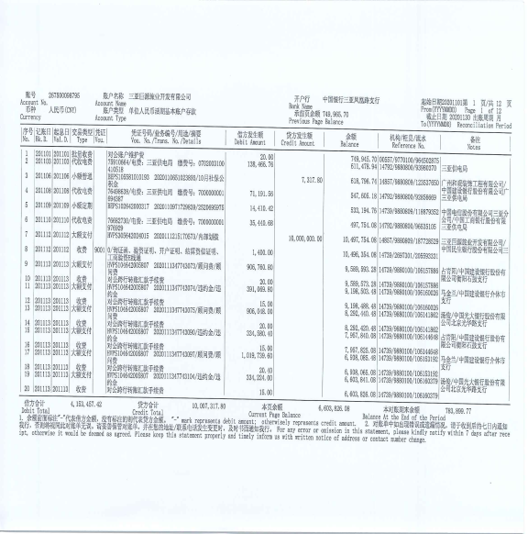
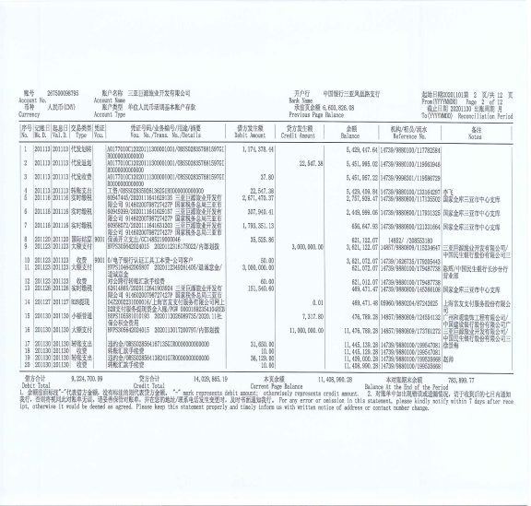

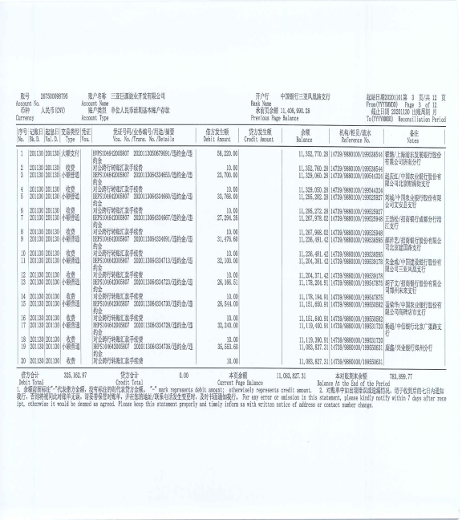

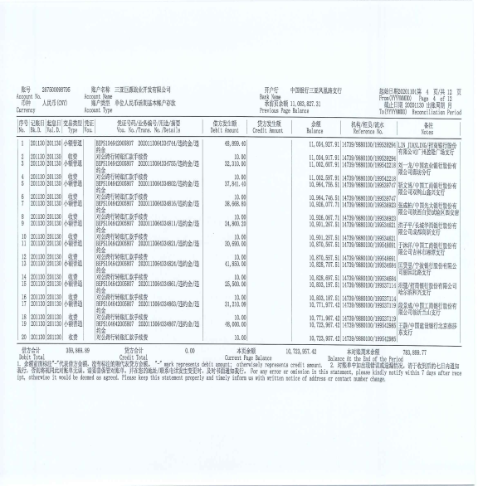

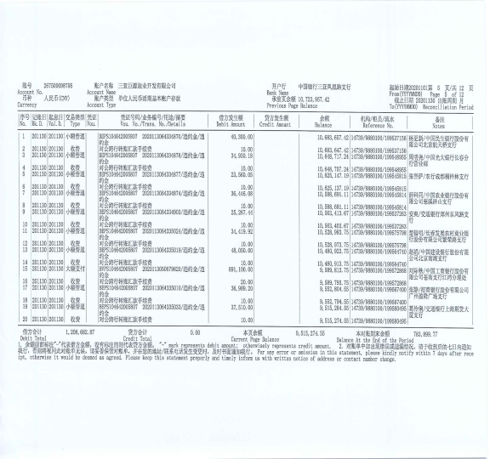

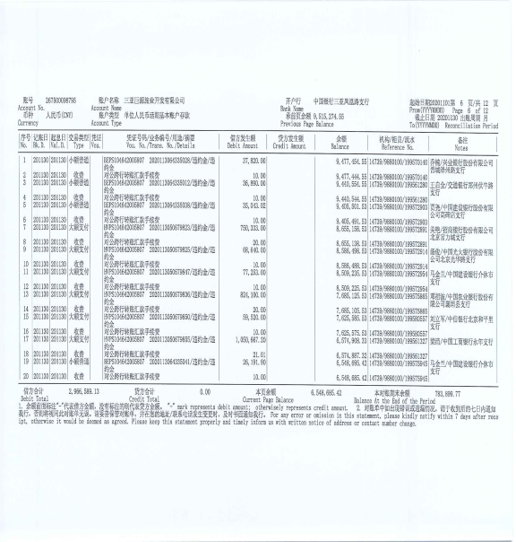

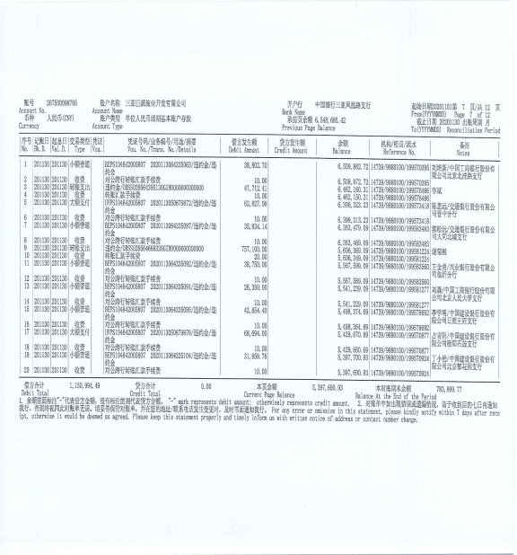

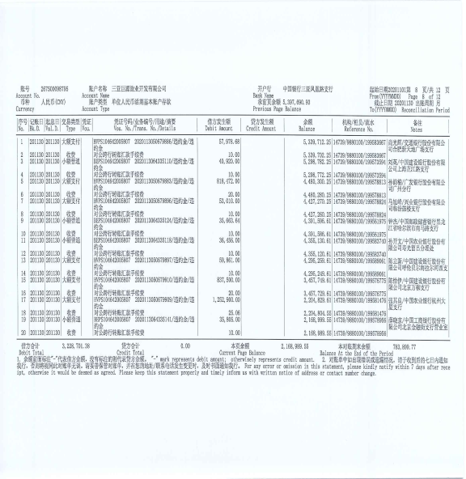

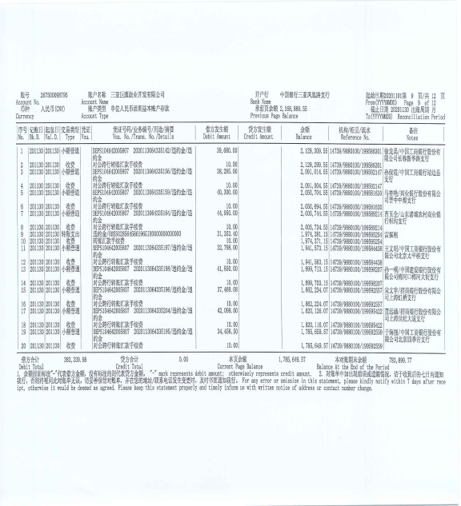

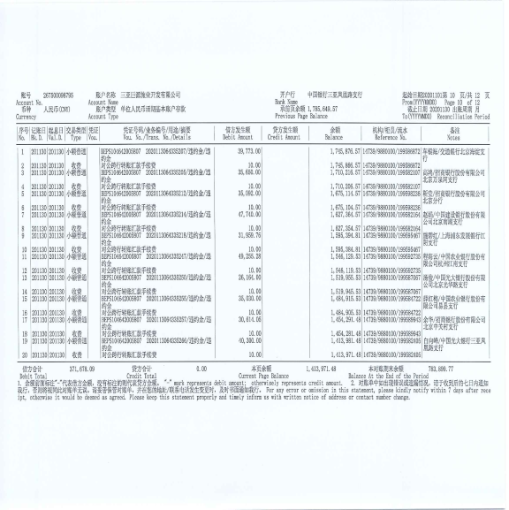

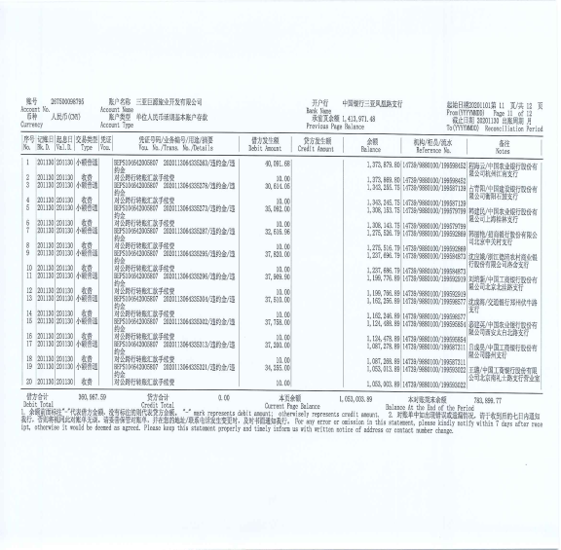

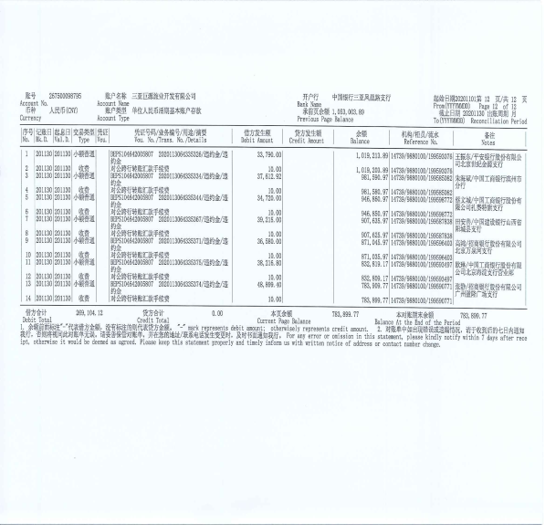

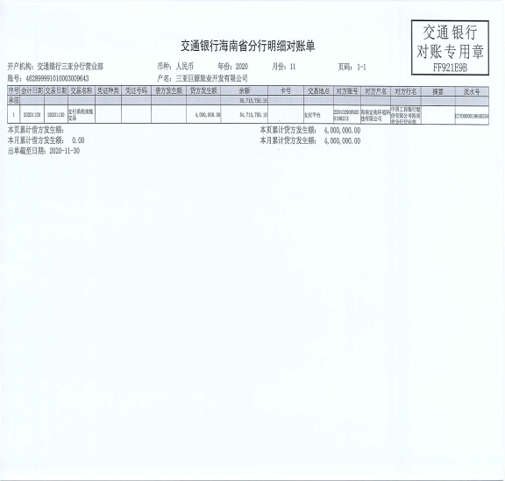

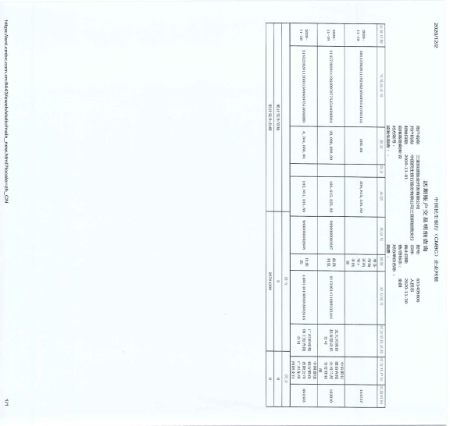

华夏银行

